ФГАОУ ВО СЕВАСТОПОЛЬСКИЙ ГОСУДАРСТВЕННЫЙ УНИВЕРСИТЕТ
МОРСКОЙ КОЛЛЕДЖ

Практическая работа
Тема:
Разработка и отладка консольных линейных приложений.

Выполнил:
Студент: группы П/к 23-1
Зуяк.А.А
Преподаватель:
Сушкова.Ю.А

Севастополь
2025
ЦЕЛЬ РАБОТЫ:
Закрепить теоретические знания. Освоить разработку и отладку приложений с математическими функциями из библиотеки Math
Ход работы:
1.Тестовый пример
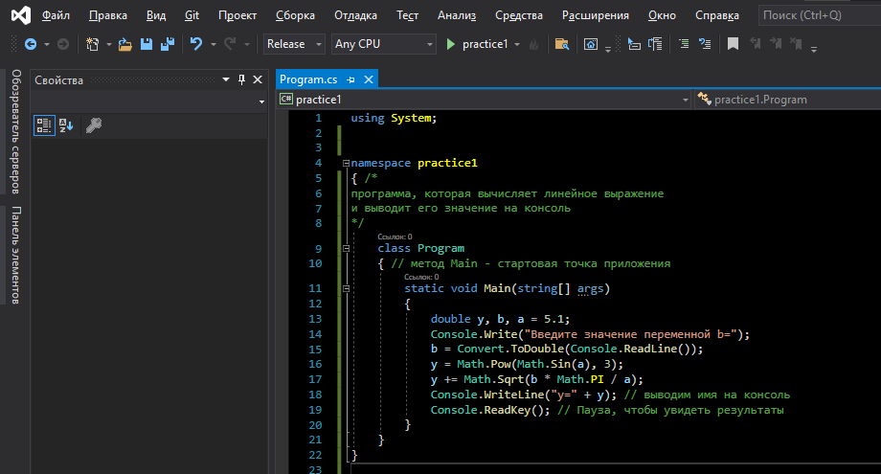

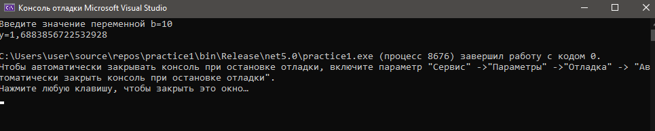

2. вариант 11
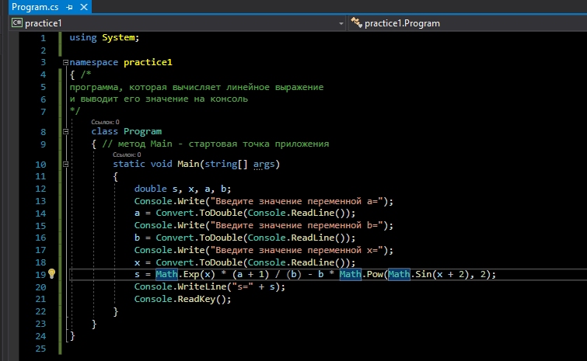
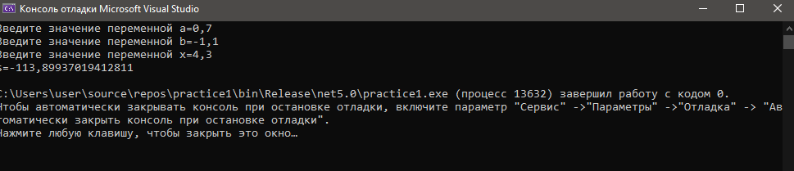

Вывод:
В ходе работы я закрепил теоретические знания. Освоил разработку и отладку приложений с математическими функциями из библиотеки Math в программе Visual Studio 2019.

